TRAVERTINO PERLE
Фактурная штукатурка (эффект натурального камня с перламутровым переливом)

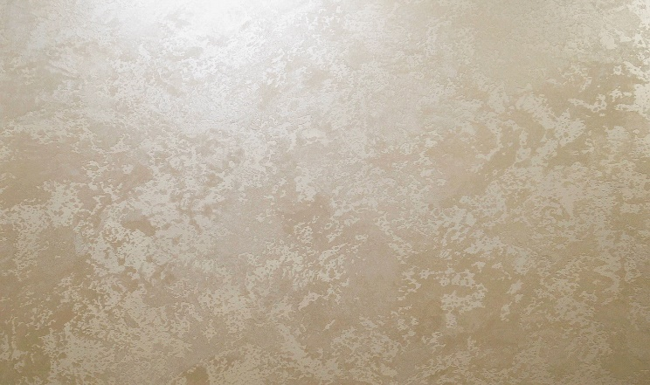
Фактурная декоративная штукатурка на акриловой основе для сухих и влажных помещений. Влагостойкий, паропроницаемый, нетоксичный и негорючий материал.

В зависимости от способа нанесения можно добиться различных вариаций фактур имитирующих текстуру камня Травертин с перламутровым переливом.

№ слоя | Наименование | Назначение | Упаковка | Расход уп. (м²)
1 | Di Primer | грунт пропиточный | 5 кг | 55
2 | Solido Fondo | грунт с кварцевым наполнителем | 5 кг | 46
3 | TRAVERTINO | базовая штукатурка | 15 кг | 12
4 | Lumenor | перламутровое покрытие | 5 кг | 40

Нанесение:

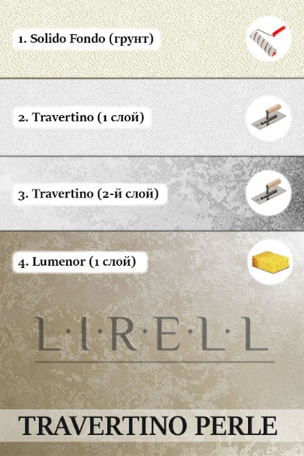
Перед нанесением поверхность необходимо подготовить и обеспылить пропиточным грунтом «Di Primer». На подготовленную поверхность нанести валиком специальный грунт с кварцевым наполнителем «Solido Fondo».

База «TRAVERTINO» наносится в 2 слоя. Первый слой TRAVERTINO наносится ровным слоем без явных наплывов и следов от инструмента.
После полного высыхания первого слоя (15-20 часов) наносится второй слой материала металлической кельмой, частично хаотичными масками чтоб создать эффект «карты мира». Для того чтобы избежать стыков на рисунке материала работы следует проводить не прерываясь от угла до угла поверхности стены.

Расход при стандартной технике нанесения – 1,1 кг на 1 м.кв.
Время схватывания: 20 мин.
Очистка инструмента: вода
В зависимости от толщины слоя нанесенного материала время высыхания составляет от 24 до 48 часов.

Предварительно заколерованное покрытие «Lumenor» круговыми движениями нанести на базу губкой или варежкой. Для достижения глубины фактуры, удалить излишки воска.
Для увеличения износостойкости покрытия на высохший воск нанести защитный полуглянцевый лак «Vernice» кистью, валиком или варежкой. Лак предназначен для дополнительной защиты от влаги, что особенно актуально для декоративных покрытий в ванной комнате и кухне.

ВНИМАНИЕ! При нарушении вышеописанной технологии нанесения или при недостаточном уровне квалификации мастера поставщик не несет ответственности за качество покрытия и его долговечность.

